Pedagogická fakulta Univerzity Palackého v Olomouci

Didaktika mateřského jazyka B

Mariana Švecová, U1ST, 3. roč.
2. 12. 2017

METODICKÝ LIST

Název: Písmena, abeceda, měkké, souhlásky, tvrdé souhlásky, obojetné souhlásky, samohlásky, hry
Třída: (1.), 2. třída
Téma učiva: abeceda, měkké, tvrdé a obojetné souhlásky a samohlásky
V 1. třídě nám můžou kartičky posloužit z vyvození jednotlivých písmen.
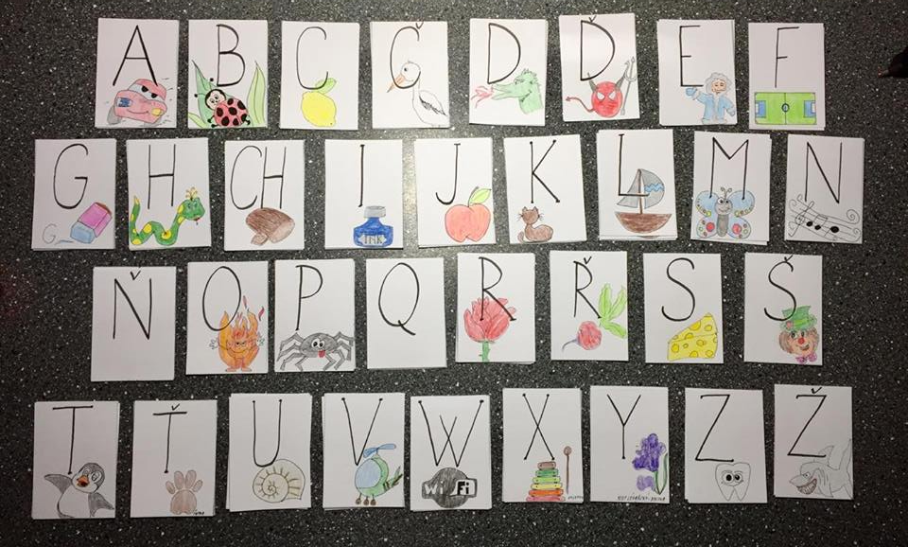
Popis pomůcky: tvrdý papír si rozdělíme na 8 dílů (velikost jedné kartičky je 7,4 x 10,5), na kartičky napíšeme každé písmeno z abecedy jak malé a velké psací, tak i tiskací. Aby se kartičky mohly vyžít i jako pexeso a kvarteto, nakreslíme na každou kartičku obrázek, který začíná na dané písmeno. V kvartetu se obrázky trošku mění, tudíž i my nakreslíme každý obrázek trošku jinak.
Činnosti s kartičkami:
- Kartičky slouží k vyvození abecedy.

- Žáci doplní chybějící písmeno.

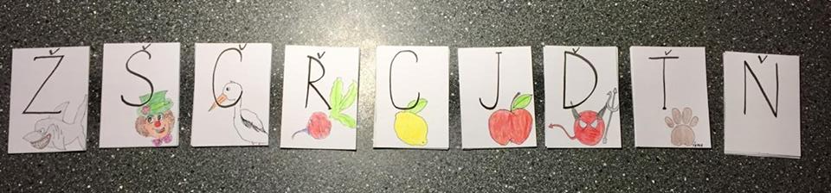
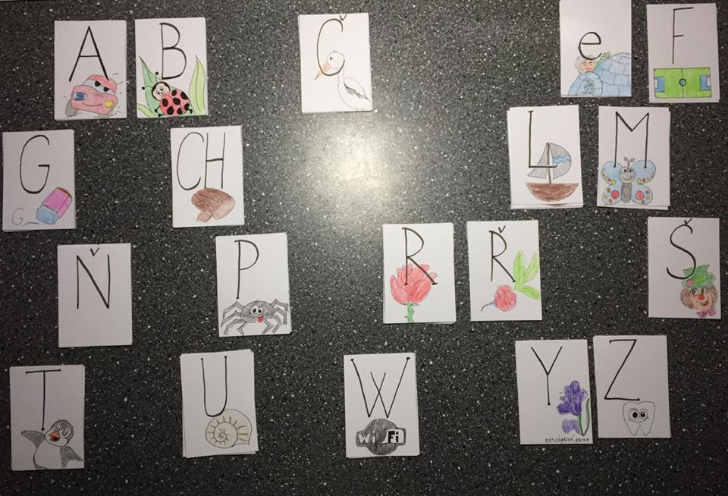

- Každý žák dostane jednu kartičku. Úkolem žáků je seřadit se podle toho, jak jde abeceda po sobě.

- V 1. třídě nebo na začátku 2. třídy můžeme žákům rozdat kartičky, tak, aby každý našel svoji dvojici (stejné písmeno). Jeden bude mít velké tiskací J a musí najít kamaráda, který má také písmeno j (může být malé tiskací, velké psací nebo malé psací). Činnost slouží k opakování písmen.

- Kartičky složí k vymezení měkkých souhlásek.

- Ke každému písmenu z měkkých souhlásek můžou žáci vymýšlet slova, která tuto tvrdou souhlásku obsahují (např. žirafa, žíněnka, široký, říjen,…).

- Kartičky slouží k vymezení tvrdých souhlásek.
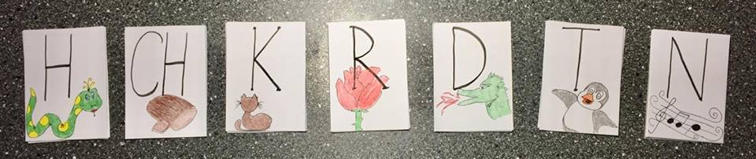
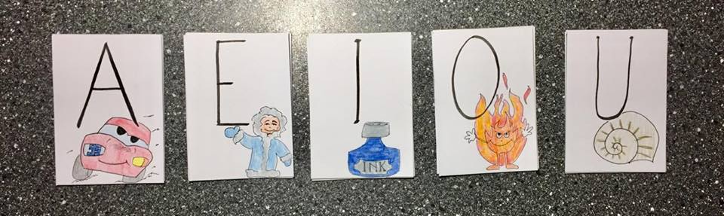
- Ke každému písmenu z tvrdých souhlásek můžou žáci vymýšlet slova, která tuto tvrdou souhlásku obsahují (např. chytat, rychle, kytara,…).
- Kartičky slouží k vymezení obojetných souhlásek.
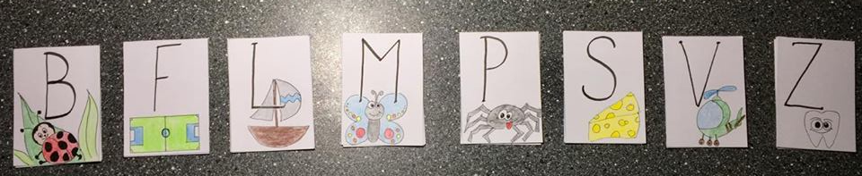
- Kartičky slouží k vymezení samohlásek.

- S kartičkami si můžeme v týmech zahrát pexeso.

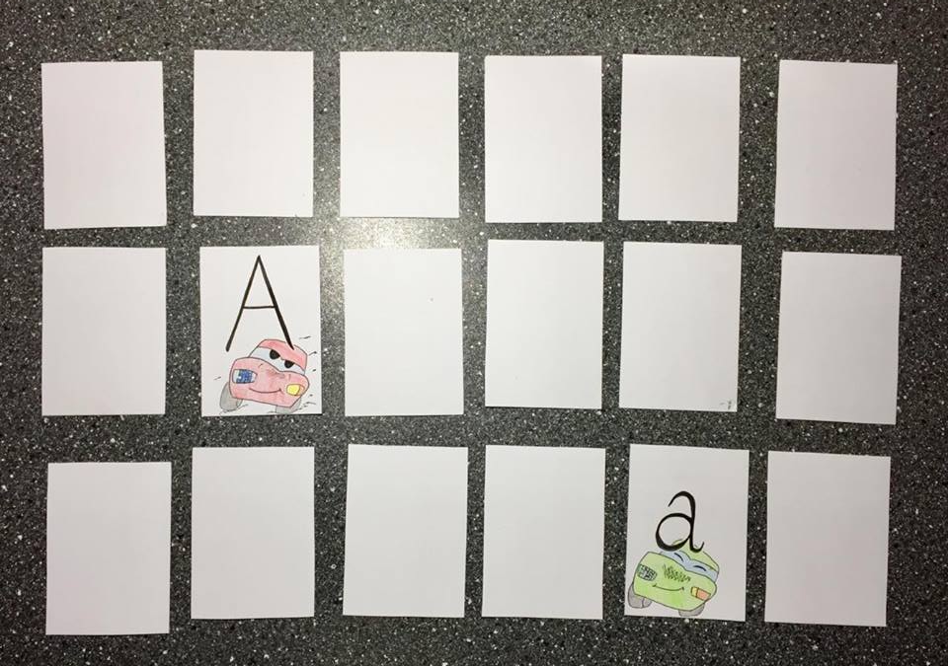
- S kartičkami si můžeme zahrát ve skupinkách kvarteto.

Vysvětlení kvarteta: Každý skupinka dostane určitý počet kartiček (4x písmeno A, 4x písmeno B, 4x písmeno C,…). Kartičky si žáci ve skupinkách zamíchají a rozdají. Hráč, který začíná (Jana), řekne, od koho by chtěl jakou kartu (v našem případě např. od Ondry bych chtěl malé tiskací a). Pokud Ondra má tuhle kartu, musí ji Janě vydat. Pokud ale požadovanou kartu nemá, má slovo. Cílem je získat všechny 4 karty stejného písmenka (malé tiskací, velké tiskací, malé psací a velké psací). Pokud jakýkoliv hráč celé kvarteto získá, vyloží ho před sebe.

